Ofício Vereador Nº 1415/2022

São Roque, 30 de maio de 2022.

Excelentíssimo Senhor Prefeito,

Venho, por meio deste, reiterar o Ofício Vereador Nº 10/2022 que solicita a construção de campo de futebol de areia no Jardim Suíça, em frente à Praça.
O presente ofício visa atender as constantes reinvindicações dos moradores do Bairro Jardim Suíça que solicitam limpeza do local e colocação de traves e até o momento não foram atendidos.
Na certeza de que dispensará especial atenção a este Ofício, desde já agradeço.

Atenciosamente,

William da Silva Albuquerque
(William Albuquerque)
Vereador

Ao
Excelentíssimo Senhor
MARCOS AUGUSTO ISSA HENRIQUES DE ARAÚJO
DD. Prefeito da Prefeitura Municipal da Estância Turística de
São Roque – SP

PROTOCOLO Nº CETSR 30/05/2022 - 17:04 7114/2022/AH
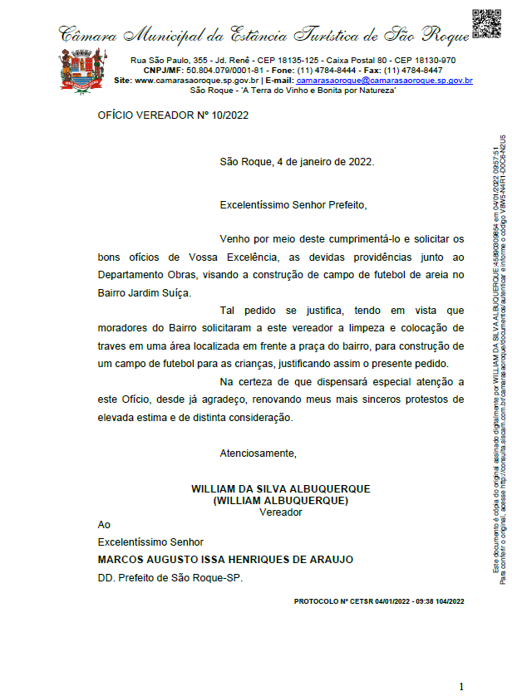
PROTOCOLO Nº CETSR 30/05/2022 - 17:04 7114/2022/AH

